**Техническое задание**

2021, ИТИС

**Содержание**

Введение ...……………………………………................................................................ 3

Назначение документа …………………………………………………………….. 3

Дальнейшие шаги …………………………………………………………………... 3

Структура сайта …………………………………………………………………………….. 4

Стандартные элементы страниц ………………………………………………………… 5

Шапка страницы …………………………………………………………………….. 5

Подвал страницы …..……………………………………………………………….. 5

Навигационная цепочка ………………………………………………………..….. 6

Описание страниц ………………………………………………………………………….. 7

Главная страница …………………………………………………………………... 7

О нас ……………...…………………………………………………………………... 8

Фильмы …………..…………………………………………………………………... 8

Фильм ...…………..…………………………………………………………………... 9

Биографии …………..…………………………………………...…………………... 10

Галерея …………..…………………………………………...………………….…... 11

Биография актера …………..………………………………….…………………... 12

Формы ………………………………………………………………………………………… 13

Контактная форма регистрации ………………………………………………….. 13

Контактная форма авторизации ………………………………………………….. 14

Функциональные требования …………………………………………………………….. 15

Нефункциональные требования …………………………………………………………. 16

Дизайн ……………………………………………………………………………...…. 16

Требования к верстке …………………………………………………………….… 16

Дальнейшие действия ……………………………………………………………………… 16

Согласование и подписи сторон …………………………………………………….…… 17

# Введение

## Назначение документа

Данный документ содержит постановку задачи на разработку многостраничного сайта тематики “Новостной портал в киноиндустрии”

Документ описывает границы проекта, в нем собрана вся информация, которую необходимо учитывать в ходе проекта, зафиксированы цели проекта и требования, предъявленные к проекту.

На основании сведений, приведенных в документе, осуществляются работы по разработке концепции сайта. После утверждения документа внесение изменений требует дополнительного согласования.

## Дальнейшие шаги

Утвержденный документ является единой постановкой задачи.

# Структура сайта

* Главная страница
* Страница зарегистрированных пользователей и взаимодействия с ними
* Страница “О нас”
* Страница со списком фильмов
* Страница биографий артистов
* Страница галереи изображений
* Страница отдельного фильма с подробным описанием и трейлером (при его присутствии)

# Стандартные элементы страниц

Стандартные элементы страниц – это элементы, присутствующие на всех страницах сайта.

**Шапка страницы**

Шапка страницы (header) – верхняя часть страницы, визуально отделенная от основного контента, содержащая навигаторы и графические элементы оформления.

Шапка страницы содержит:

* элемент фирменного стиля сайта (логотип);
* навигация
  + Главная
  + Фильмы
  + Галерея
  + Биографии актеров
* другие элементы шапки страницы – телефон, соц. сети

**Логотип сайта** является ссылкой на главную страницу сайта, на всех страницах сайта, за исключением главной страницы. На главной странице ссылкой не является.

При клике по ссылкам навигации пользователь переходит в текущей вкладке на соответствующую страницу сайта.

**Подвал страницы**

Подвал страницы (footer) – нижняя часть страницы, визуально отделенная от основного контента.

Подвал страницы содержит:

* блок ссылок “О нас”:
  + Про нас
  + Наша команда
* блок ссылок “Соц. сети”:
  + VK
  + Instagram
* элемент фирменного стиля (изображение);

При клике по ссылкам пользователь переходит на соответствующие страницы.

При клике по пиктограммам социальных сетей пользователь в новой вкладке переходит на страницу проекта в социальной сети.

**Навигационная цепочка**

«Хлебные крошки» (англ. Breadcrumbs).

Присутствует на всех внутренних страницах сайта. Представляет собой путь по сайту от главной страницы до текущей, на которой находится пользователь, в виде ссылок на вышележащие разделы и подразделы.

# Описание страниц

## Главная страница

**Содержание страницы:**

* Шапка страницы
* Логотип:
  + Большой логотип в левом верхнем углу
  + Задний фон в виде элемента фирменного стиля сайта (изображение)
* Подвал страницы

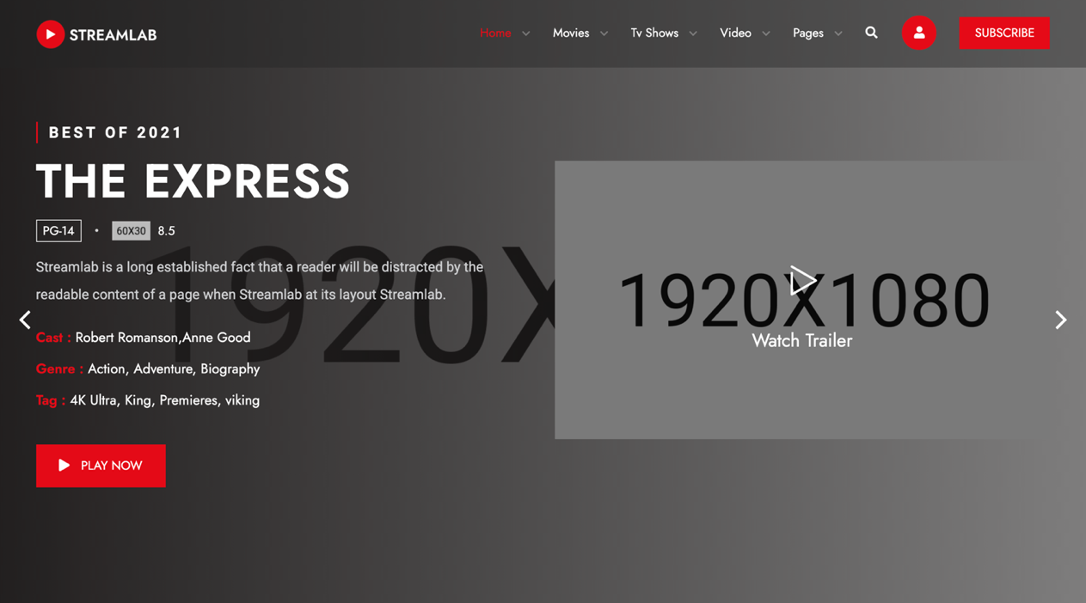

## Страница “О нас”

**Содержание страницы:**

* Шапка страницы
* Блок “Про нас”:
  + Заголовок
  + Изображение
  + Текстовое описание
* Подвал страницы

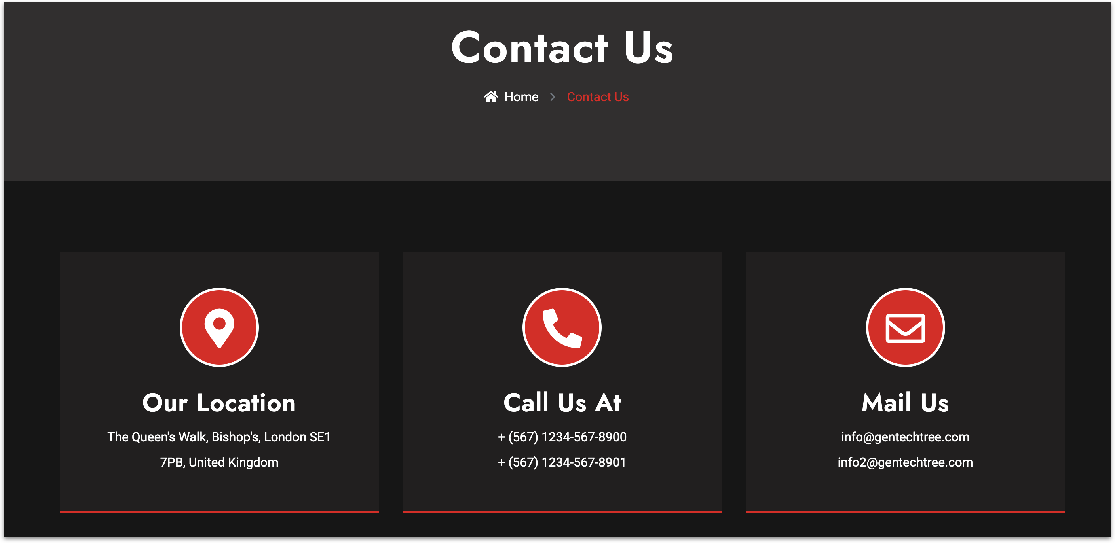

## Страница “Фильмы”

Содержание страницы:

* Шапка страницы
* Контент (список фильмов)
* Подвал страницы

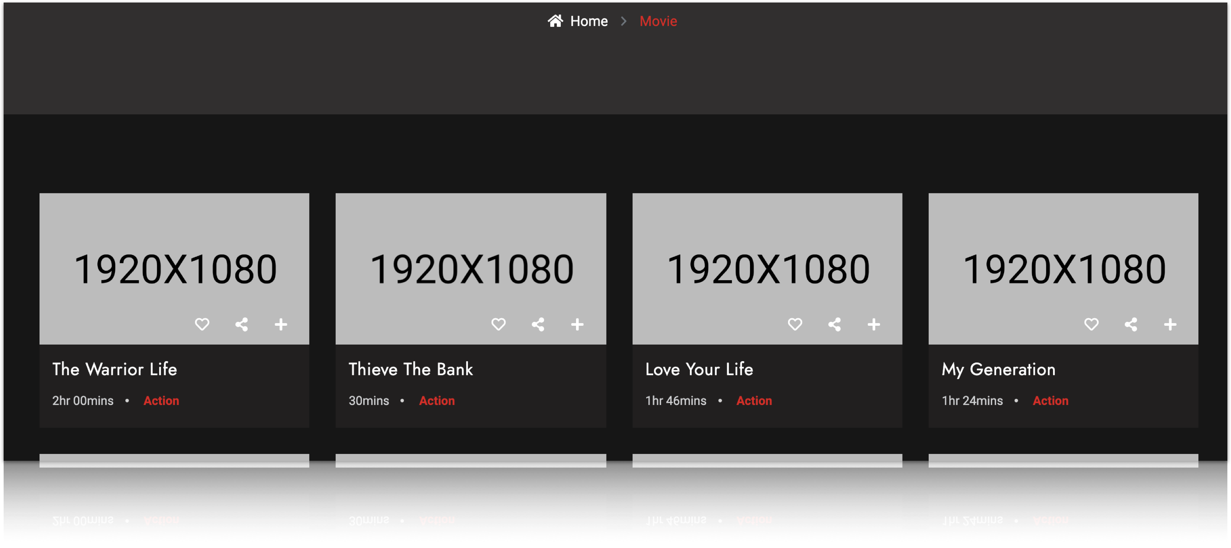

## Страница “Фильм”

Содержание страницы:

* Шапка страницы
* Контент (описание фильма)
* Подвал страницы

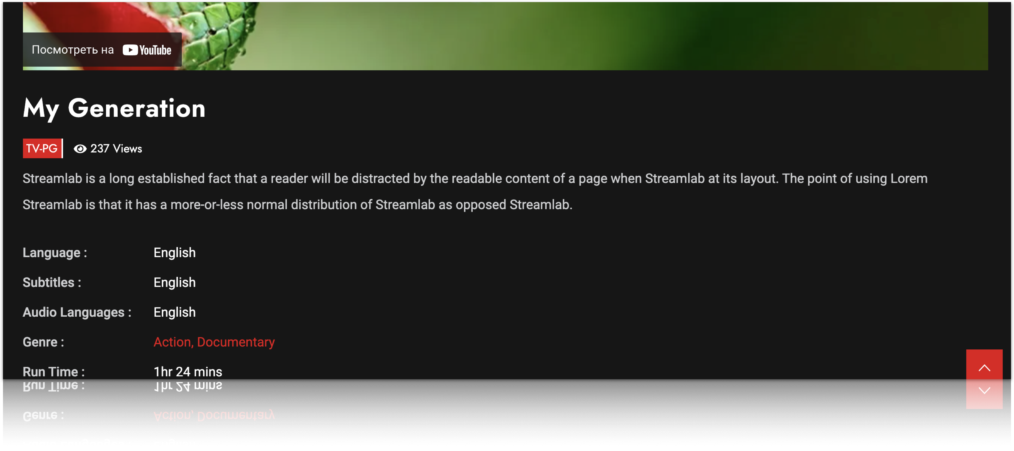

## Страница “Биографии”

**Содержание страницы:**

* Шапка страницы
* Контент (список артистов)
* Подвал страницы



## Галерея

**Содержание страницы:**

* Шапка страницы
* Блок “Лого”:
  + Изображение
* Блок “Картинки”:
  + Упорядоченный список изображений:
* Подвал страницы
* 

## Страница “Биография актера”

**Содержание страницы:**

* Шапка страницы
* Блок “Биография”:
  + Текстовый элемент
  + Изображение автора
  + Текстовое описание
* Подвал страницы

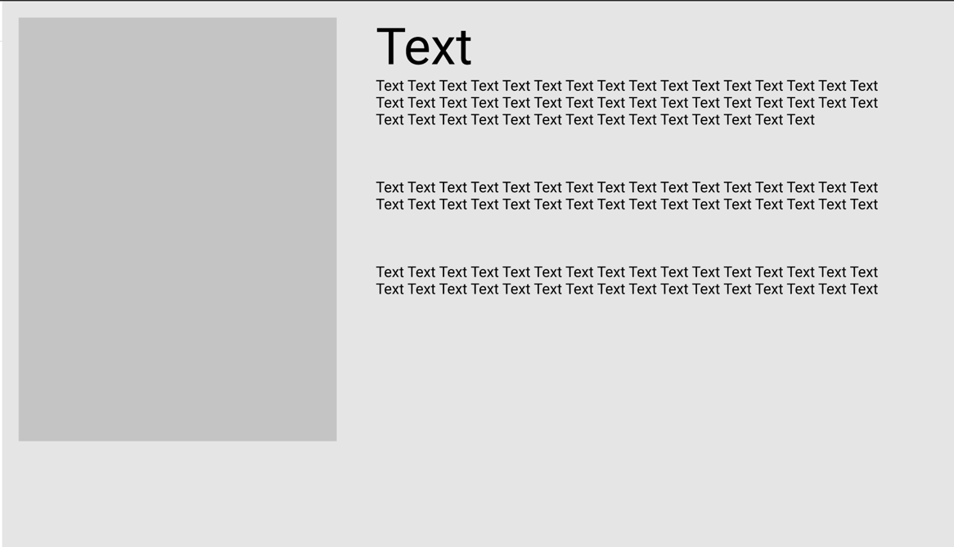

# Формы

Данный раздел содержит информацию о структуре и функциональных особенностях контактных форм.

## Контактная форма регистрации

Действующее лицо: незарегистрированный пользователь.

**Интерактивные элементы**

|  |  |  |
| --- | --- | --- |
| **Элемент** | **Обязательно для заполнения** | **Примечание** |
| Поле «Имя» | Да |  |
| Поле «E-mail» | Да | Проверка на валидацию |
| Поле «Пароль» | Да | Проверка на валидацию |
| Поле «Подтвердите пароль» | Да | Проверка на валидацию |
| Чек-бокс «Я согласен на обработку персональных данных согласно Политике конфиденциальности» | Да | При клике по ссылке «Политике конфиденциальности» пользователю в новой вкладке открывается PDF-страница «Политика конфиденциальности». |
| Кнопка «Отправить» |  |  |

**Основной сценарий:**

Пользователь заполняет поля, нажимает на кнопку «Отправить». После нажатия на кнопку «Отправить» в этом же блоке появляется окно успешного бронирования с текстом «Спасибо, вы зарегистрированы».

## Контактная форма авторизации

Действующее лицо: зарегистрированный пользователь.

**Интерактивные элементы**

|  |  |  |
| --- | --- | --- |
| **Элемент** | **Обязательно для заполнения** | **Примечание** |
| Поле «E-mail» | Да | Проверка на валидацию |
| Поле «Пароль» | Да | Проверка на валидацию |
| Кнопка «Зайти» |  |  |

**Основной сценарий:**

Пользователь заполняет поля, нажимает на кнопку «Отправить». После нажатия на кнопку «Отправить» пользователь переходит на главную страницу.

# Функциональные требования

## Языковые версии

Реализуется только русскоязычная версия сайта.

## Требования к языку административного интерфейса

Язык административного интерфейса системы управления сайтами – русский.

## Требования к функционалу административного интерфейса

Структурный и архитектурный интерфейс разрабатывается на усмотрение программиста.

Должно быть выполнено следующее:

* структурированный интерфейс;
* понятные названия элементов / инфоблоков;
* группировка полей в элементах по логическому значению.

# Нефункциональные требования

## Дизайн

В дизайне сайта должен использоваться колорит, характеризующий жанр: черный и красный цвета и всевозможные их оттенки. Также обязательно использование изображений, тоже посвященных этому жанру.

## Требования к верстке

1. Верстка страниц сайта должна корректно (без визуальных и технических ошибок) отображаться и быть кроссбраузерной в следующих браузерах:
   * Mozilla Firefox версии 45+;
   * Microsoft Internet Explorer версии 10+;
   * Microsoft Edge версии 25.10586+;
   * Google Chrome версии 49+;
   * Apple Safari версии 8+

на операционных системах Windows и Mac OS, с включенной графикой при разрешении экрана пользователя от 1280 точек, в ширину, и выше. Ширина экрана должна определяться макетом.

1. Верстка страниц сайта должна корректно (без визуальных и технических ошибок) отображаться на мобильных устройствах в операционных системах iOS 9+, Android 5+, Windows Phone 8.1+.
2. Верстка сайта должна соответствовать утвержденному сторонами дизайну.

# 

# Дальнейшие действия

После согласования и утверждения проекта, сайт передается в разработку. Любые дополнительные пожелания к функционалу потребуют отдельного согласования и могут повлечь изменение календарного плана и бюджета проекта.

**Согласование и подписи сторон**

Техническое задание согласованно и принято в разработку.

**От  Исполнителя:**                **От Заказчика:**



_______________ (_________________)       _______________ (___________________)

           (Подпись)                  (Подпись)

Группа лиц: Желтиков И.

Кабиров Т.

Горбунов А. Мухутдинов Т.А.